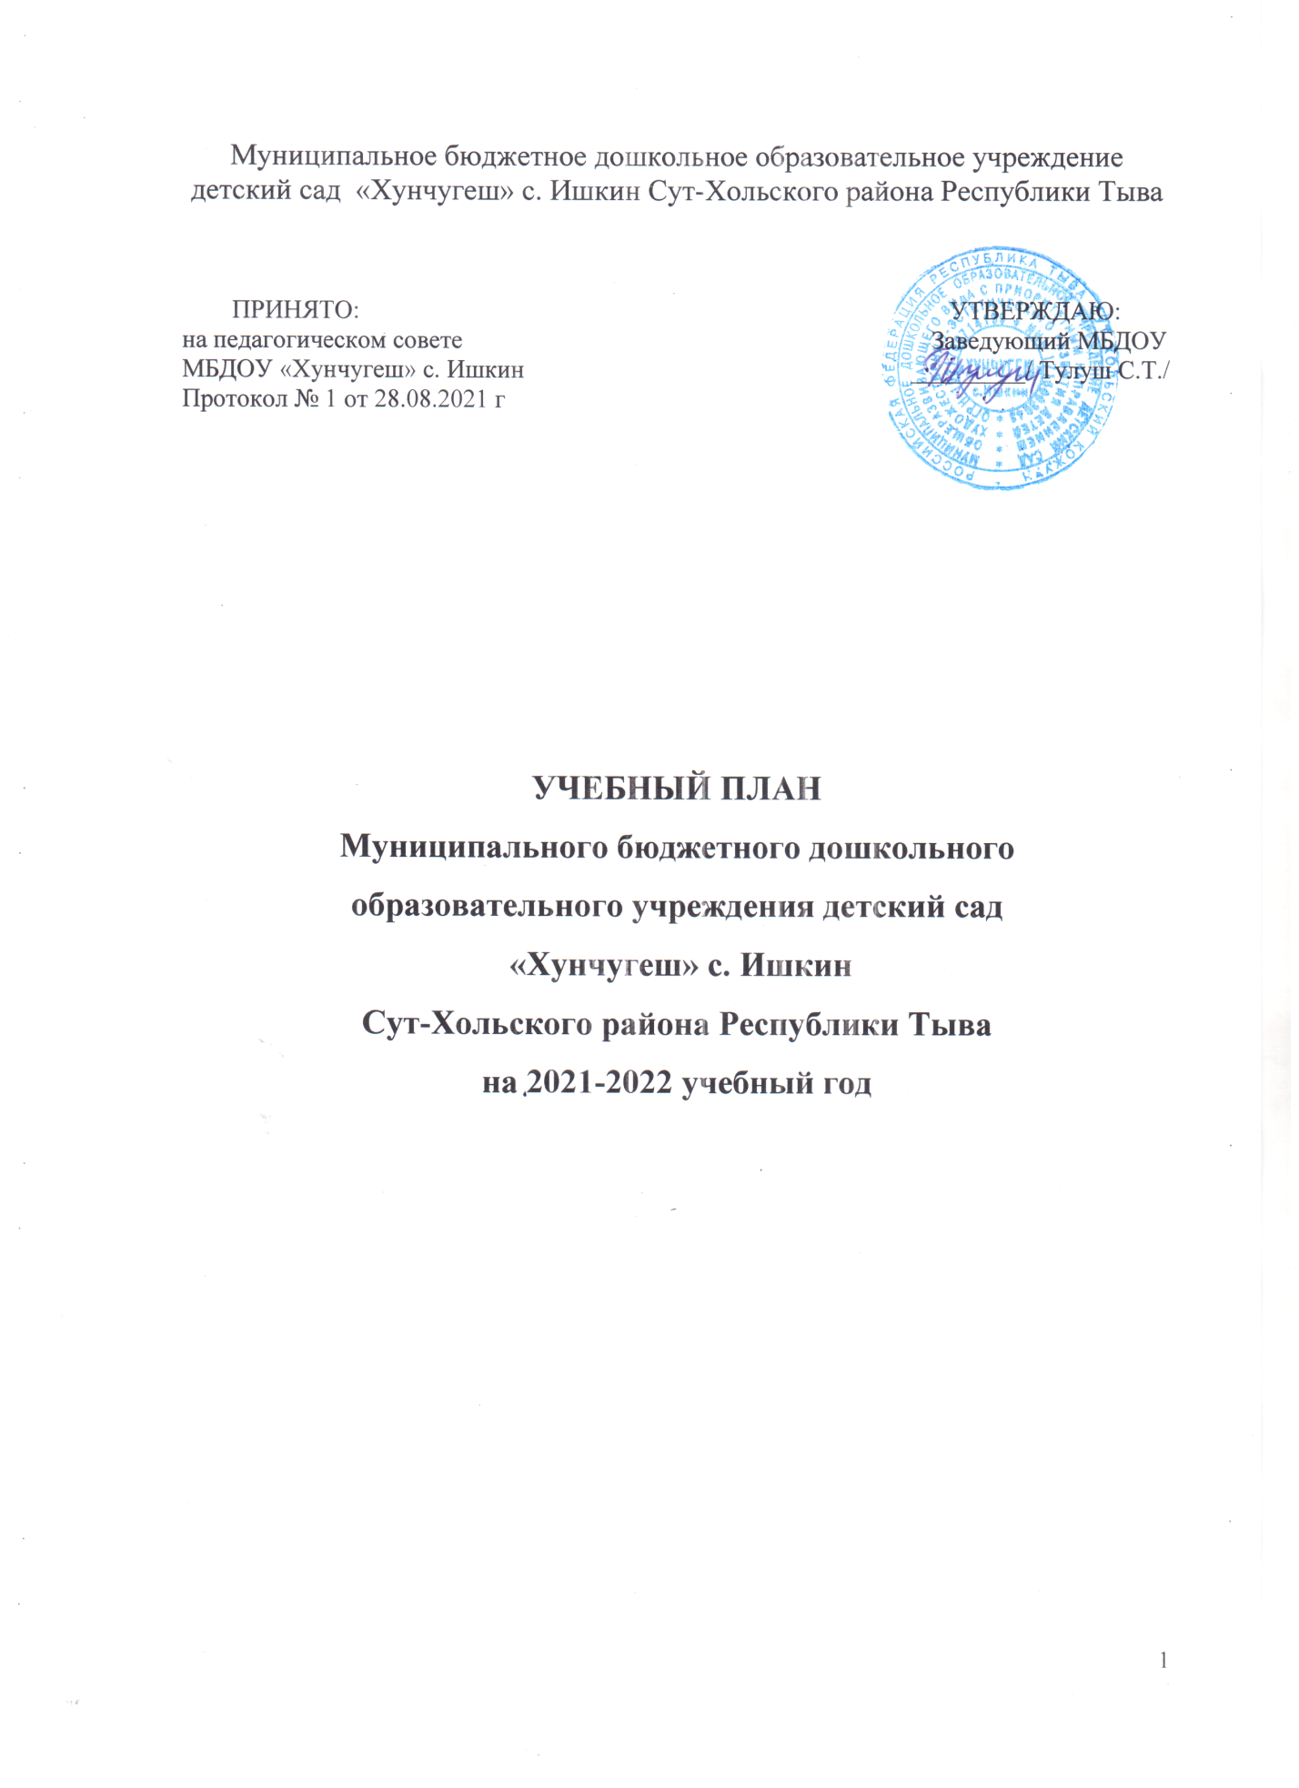

Пояснительная записка

К учебному плану муниципального бюджетного дошкольного образовательного учреждения детского сада «Хунчугеш» с. Ишкин Сут-Хольского кожууна Республики Тыва на 2021 – 2022 учебного года разработана в соответствии с:
- Федеральным законом от 29.12.2012г. № 273-ФЗ «Об образовании в Российской Федерации»;
- Приказом Министерства образования и науки Российской Федерации от 30.08.2013 № 1014 «Об утверждении порядка организации и осуществления образовательной деятельности по основным общеобразовательным программах - образовательным программам дошкольного образования»;
- Инновационной программой дошкольного образования «От рождения до школы под редакцией Н.Е. Вераксы, Т.С. Комаровой, Э.М. Дорофеевой, Москва 2019 год, разработанной в соответствии с ФГОС ДО и с учетом Указа Президента РФ от 07.05.219 г № 204 «О национальных целях и стратегических задачах развития Российской Федерации на период до 2024 года»;
- Санитарно-эпидемиологическими правилами и нормативами СанПиН 2.4.1.3049-13 «Санитарно- эпидемиологические требования к устройству, содержанию и организации режима работы дошкольных образовательных учреждений», от 15.05.2013 г № 26;
- Приказом Министерства образования и науки Российской Федерации от 17.10.2013 № 1155 «Об утверждении федерального государственного стандарта дошкольного образования».
- Письмам Министерства образования и науки Российской Федерации от 31.05.2007 г № 031213 «О методических рекомендациях по отнесению дошкольных образовательных учреждений к определенному виду»;
- Уставом ДОУ;
- основной образовательной программы дошкольного образования «От рождения до школы» под редакцией Н.Е. Веракса, Т.С. Комарова, М.А.Васильевой
Учебный план МБДОУ «Хунчугеш» с. Ишкин на 2021 – 2022 учебный год является нормативным актом, устанавливающим перечень образовательных областей и объём учебного времени, отводимого на проведение непосредственно образовательной деятельности.
Учебный год начинается с 1 сентября и заканчивается 31 мая. Детский сад работает в режиме пятидневной рабочей недели.
В 2021-2022 г. в МБДОУ функционирует 4 общеобразовательных групп, укомплектованных в соответствии с возрастными нормами:
1 младшая группа (1,5-2 лет)
2 младшая группа (2-3 года)
Средняя группа (4-5 лет)
Старшая группа (5-7 лет)
В структуре учебного плана выделяются инвариативная и вариативная часть. Инвариативная часть обеспечивает выполнение обязательной части основной общеобразовательной программы дошкольного образования (составляет не менее 60 % от общего нормативного времени, отводимого на освоение основной образовательной программы дошкольного образования).
В соответствии с требованиями основной общеобразовательной программы дошкольного образования в инвариативная часть плана определено время на образовательную деятельность, отведенное на реализацию образовательных областей.
Кроме того, учтены концептуальные положения используемой в ДОУ примерной образовательной программы «От рождения дот школы» под редакцией Н.Е. Веракса, Т.С. Комарова, Э.М. Дорофеева. МОЗАИКА-СИНТЕЗ, 2019 год и набор парциальных программ, такие как:

- «Тыва уруглар ясли –садтарынга чугаа сайзырадылгазынын программазы» автор А.Х. Алдын-оол, Г.Т. Назытпай.
- Программа по русскому языку для детей средней и старшей тувинских групп дошкольных образовательных учреждений. Автор Ф.М. Бартан.
- Моя Родная Тува. Авторы Л.Х Ооржак, Б.О. Нончат.
- «Программа по музыке для дошкольных образовательных учреждений». Автор Г.В. Черезова.
- Т.Ф. Филичева, Г.В. Чиркина «Воспитание и обучение детей дошкольного возраста с фонематико-фонематическим недоразвитием»
- Л.И. Пензулаева «Физическая культура в детском саду», Л.Д. Глазырина «Физическая культура дошкольникам»
- Программа «Юный эколог». Автор С.Н.Николаева.
В реализации образовательных областей включены все основные виды организованной деятельности на пятидневную неделю, не превышая при этом санитарно-эпидемиологическими правилами и нормативную нагрузку.
По СаНПину 2.4.1.3049-13 допустимая нагрузка в неделю.
Максимальная образовательная нагрузка в неделю:
Максимально допустимый объем образовательной нагрузки в первой половине дня:
- в младшей и средней группах не превышает 15 и 20 минут соответственно;
- образовательная деятельность, требующая повышенной познавательной активности и умственного напряжения детей, организуются в первой половине дня.
Календарный год состоит из учебного и летнего оздоровительного периодов. Длительность учебного периода составляет 37 учебных недель.
 | Учебный период 1- го полугодия | Зимний каникулярный период | Учебный период 2 – го полугодия | Летний каникулярный период
Дата | 01.09.2021  31.12.2021 | 01.01.2022  09.01.2022 | 10.01.2022  31.05.2022 | 01.06.2022  31.08.2022
Количество  недель | 19 недель | 1 неделя | 21 недель | 13 недель
В зимний каникулярный период воспитанники не посещают ДОУ.
Реализации учебного плана осуществляется в совместной деятельности взрослого и детей в рамках образовательной деятельности и при проведении режимных моментов в соответствии со спецификой дошкольного образования. Во второй половине дня проводится вариативные программы дополнительное образование (кружки, секции) 1 раз в неделю.
Таким образом, данное планирование учебной деятельности дошкольного возраста в детском саду предполагает эффективное и разумное использование потенциала, как детей, так и педагогического коллектива, что в конечном итоге должно способствовать всестороннему развитию ребенка.
Продолжительность непрерывной непосредственно образовательной деятельности:

- для детей от 1,5 до 2 лет – не более 10 минут,
- для детей от 2 до 3 лет – не более 15 минут,
- для детей от 4 до 5 лет – не более 20 минут,
- для детей от 5 до 7 лет – не более 25 минут.

Максимально допустимый объём образовательной нагрузки в первой половине дня:
- в младшей и средней группах не превышает 30 и 40 минут соответственно,
- в старшей группе– 45 минут и 1,5 часа соответственно.
В середине времени, отведённого на непрерывную образовательную деятельность, проводятся физкультурные минутки.
Перерывы между периодами непрерывной образовательной деятельности – не менее 10 минут.
Образовательная деятельность с детьми старшего дошкольного возраста может осуществляться во второй половине дня после дневного сна. Её продолжительность составляет не более 25 – 30 минут день. В середине непосредственно образовательной деятельности статического характера проводятся физкультурные минутки.
Образовательную деятельность, требующую повышенной познавательной активности и умственного напряжения детей, организуется в первую половину дня.
Организация жизнедеятельности МБДОУ предусматривает, как организованные педагогами совместно с детьми (НОД, развлечения, кружки) формы детской деятельности, так и самостоятельную деятельность детей. Режим дня и сетка занятий соответствуют виду и направлению МБДОУ.
Парциальные программы являются дополнением к Примерной основной общеобразовательной программе дошкольного образования «От рождения до школы» под редакцией Н.Е. Вераксы, Т.С. Комаровой, Е.М. Дорофеевой и составляют не более 40% от общей учебной нагрузки.

Учебный план непрерывно непосредственной образовательной деятельности по образовательной программе дошкольного образования

на 2021-2022 учебный год

Базовый вид деятельности | Первая младшая группа |  |  | Вторая младшая группа |  |  | Средняя группа |  |  | Старшая группа
Периодичность | неделя | месяц | год | неделя | месяц | год | неделя | месяц | год | неделя | месяц | год
Физическая культура в помещении | 2 | 8 | 72 | 2 | 8 | 72 | 2 | 8 | 72 | 2 | 8 | 72
Физическая культура на воздухе | 1 | 4 | 36 | 1 | 4 | 36 | 1 | 4 | 36 | 1 | 4 | 36
Ознакомление окружающим миром | 1 | 4 | 36 | 1 | 4 | 36 | 1 | 4 | 36 | 1 | 4 | 36
Формирование эл. мат. представлений | 1 | 4 | 36 | 1 | 4 | 36 | 1 | 4 | 36 | 1 | 4 | 36
Развитие речи | 1 | 4 | 36 | 1 | 4 | 36 | 1 | 4 | 36 | 2 | 8 | 72
Обучение грамоте | - | - | - | - | - | - | 1 | 4 | 36 | 1 | 4 | 36
Рисование | 1 | 4 | 36 | 1 | 4 | 36 | 1 | 4 | 36 | 2 | 8 | 72
Лепка | 1 | 4 | 36 | 1 | 4 | 36 | 1 | 4 | 36 | 1 | 4 | 36
Аппликация, конструирован  ие | - | - | - | - | - | - | 1 | 4 | 36 | 1 | 4 | 36
Музыка | 2 | 8 | 72 | 2 | 8 | 72 | 2 | 8 | 72 | 2 | 8 | 72
Длительность | 10 мин |  |  | 15 мин |  |  | 20 мин |  |  | 25 мин
Количество часов | 10 час |  |  | 10 час |  |  | 11 час |  |  | 13 час
Вариативная часть

Вариативная часть
Русский язык |  |  |  |  |  |  |  |  |  | 1 | 4 | 36
Тувинский язык | 1 | 4 | 36 | 1 | 4 | 36 | 1 | 4 | 36 | 1 | 4 | 36
Факультативные занятия  «Кружки, секции» | 1 | 4 | 36 | 1 | 4 | 36 | 1 | 4 | 36 | 1 | 4 | 36
Итого в неделю | 2 |  |  | 2 |  |  | 2 |  |  | 3

Учебный план кружковой работы
МБДОУ «Хунчугеш» с. Ишкин
на 2021-2022 учебный год

Наименование кружка | Группа | Длительность | Количество часов
Наименование кружка | Группа | Длительность | неделя | месяц |  | год
«Хуреш» | Старшая, средняя группа | 30 мин | 1 |  | 4 | 36
Говорящие пальчики | Средняя группа | 25 мин | 1 |  | 4 | 36
Сказочный мир | Старшая, средняя группа | 25 мин | 1 |  | 4 | 36
Игралочка | Вторая младшая группа | 15 мин | 1 |  | 4 | 36
Светик -семицветик | Старшая, средняя группа | 25 мин | 1 |  | 4 | 36
Умники | Старшая группа | 25 мин | 1 |  | 4 | 36
Умные пальчики | Первая младшая группа | 10 мин | 1 |  | 4 | 36
Сказочный мир | Первая младшая группа | 10 мин | 1 |  | 4 | 36

